液晶物性实验报告

1st Chen Yihao  
*School of Physics and Astronomy*   
*Beijing Normal University*Beijing, China  
202211140007@mail.bnu.edu.cn

摘要——本次实验中通过液晶物性的实验，了解了液晶的各类物理性质，如：介电各向异性，光学各向异性等，具体探究了介电各向异性中电场对液晶分子的取向作用，液晶的分子结构各向异性而导致的双折射现象。利用“二次消光法”测量了实验测量了液晶盒的扭曲角104.5°。根据出射光的线偏振度获得液晶盒引入的额外相位差余弦值的绝对值 |cosδ|=0.930。在外电场作用下液晶盒的电光响应曲线、电光效应时间等有关内容。最后观察液晶光栅的现象并做出了具体的分析，估算光栅常数d=6.613 $μm$

关键字——液晶，光电性质，旋光性，双折射效应

# 引言

液晶是介于液态与结晶态之间的一种物质状态。它具有强烈的各向异性物理特征，同时又像普通流体那样具有流动性。它最早于 1888 年被奥地利植物学家莱尼茨所发现，随后科学家们对液晶展开了研究，20 世纪 20 年代随着更多的液晶材料的发现以及液晶合成材料技术的发展，人们开始对液晶材料进行了系统而深入的研究。如今，液晶显示器已经广泛应用于自动化办公设备显示器领域。

液晶物性实验主要目的在于：观察液晶的旋光现象，学习测量液晶盒扭曲角的方法；观察液晶的双折射效应，绘制了经过液晶盒的出射光的线偏振度随液晶盒转角变化的曲线 ； 测量液晶盒的电光响应曲线和响应时间；观察液晶衍射现象，估计光栅常数；通过一系列实验，了解液晶及其光学性质在外电场下的变化，掌握测量液晶光电效应的方法，并尝试解释液晶显示原理。

# 实验原理

## 液晶的分类

液晶态不同于一般的固液气三态，一般只有满足特殊条件的杆状分子才更容易形成液晶态。由杆形分子形成的液晶可根据分子排列的平移和取向有序性分为如图所示的三大类：近晶相、向列相和胆甾相。

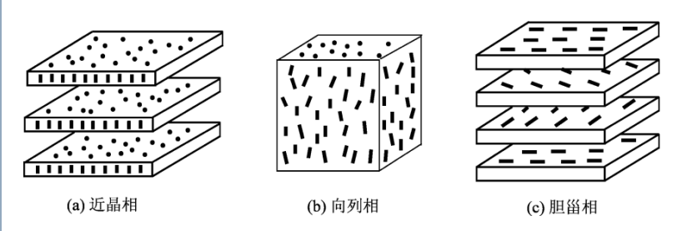

Fig. 1. 液晶分子三种不同排列方式

不同类型的液晶相具有不同的结构和效应，本实验采用的液晶是向列相液晶。

## 液晶的基本物理性质

### 液晶的极化各项异性

电场对液晶分子的取向作用由极化各项异性决定。

设外电场平行于分子长轴方向的极化率为 $α_{∥}$，垂直于长轴方向的为 $α_{⊥}$。那么根据Fig. 2. 感生电极矩为

$$p_{∥}= α_{∥}E_{∥} = α_{∥}E cosβ$$

$$p_{⊥}=α_{⊥}E_{⊥}= α_{⊥}E sinβ$$

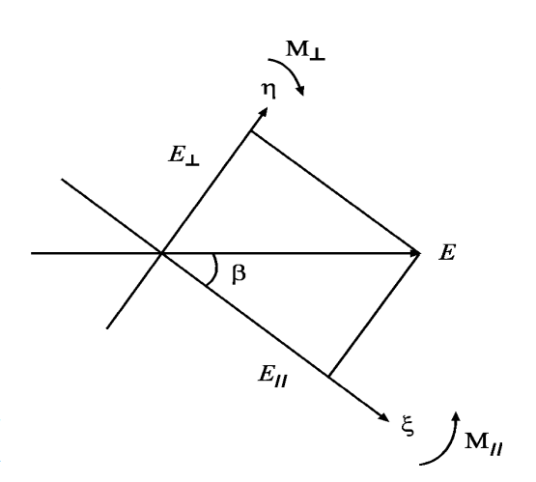

Fig. 2. 电场对液晶分子取向作用示意图

由此可得，电场 $\vec{E}$ 引起的力矩为

$$M_{∥}= p_{∥}E = α_{∥}E^{2}sinβ cosβ$$

$$M_{⊥}=p_{⊥}E= α_{⊥}E^{2} sinβcosβ$$

$M_{∥}$ 使分子逆时针转动， $M_{⊥}$ 使分子顺时针转动。由此可知，对于自由分子而言：

当 $α_{∥} > α_{⊥}$，即 $M_{∥} > M_{⊥}$ 时，分子逆时针转动，直至长轴与 $\vec{E}$ 方向一致

当 $α_{∥} < α_{⊥}$，即 $M_{∥} < M_{⊥}$ 时，分子逆时针转动，直至长轴与 $\vec{E}$ 方向一致。

若考虑到液晶内分子之间的作用及分子与基片表面的作用，上述旋转将引起类似于弹性恢复力造成的反方向力矩，使得分子在转动一个角度之后即不再转动。

### 液晶的介电各向异性

设液晶平行于分子取向的介电常数为 ${ ε}_{∥}$，垂直于分子取向的为 ${ ε}_{⊥}$。

将液晶的介电各向异性定义为

$$∆ε=ε_{∥}-ε_{⊥}$$

已知电容率与极化率满足

$$ε=\left(1+ α\right)ε_{0}$$

故

$$∆ε = \left(α_{∥} - α_{⊥}\right)ε_{0}$$

$$α_{∥} - α_{⊥} =\frac{∆ε}{ε_{0}}$$

我们根据液晶介电各向异性的差异，将其分为正性液晶、负性液晶。

正性液晶： $∆ε > 0，α_{∥} > α_{⊥}$，在外电场下，分子趋向于与场平行排列。

负性液晶： $∆ε < 0，α_{∥} < α_{⊥}$，在外电场下，分子趋向于与场垂直排列。

### 液晶的光学各向异性

当光波入射面与液晶的主截面重合时，o 光与 e 光主平面与主截面重合， o 光的振动方向与主截面垂直，e 光的振动方向与主截面平行。

当液晶分子取向与液晶表面平行并平行入射面时，o、e 光重合，但二者存在一定相位差，若入射光为线偏振光，出射光一般为椭圆偏振光。

设平行分子长轴方向振动的光波折射率为 $n_{∥}$，垂直长轴方向的为 $n_{⊥}$

定义双折射率

$$∆n=n_{e}-n_{o}=n_{∥} - n_{⊥}$$

我们根据双折射材料双折射率的差异，将其分为正光性材料、负光性材料。

正光性材料： $∆n>0，n_{e}>n_{o}$,即液晶中 $v_{e}<v_{o}$，o 光的传播速度大。

负光性材料： $∆n<0， n_{e}<n_{o}$，即液晶中 $v_{e}>v_{o}$，e 光的传播速度大。

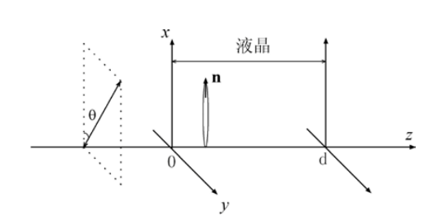

Fig. 3. 双折射效应示意图

如Fig. 3. 所示，设入射线偏振的电矢量为振幅为 $E_{0}$，其振动方向与 $x$ 轴的夹角 $θ$，则液晶内光波的电矢量强度为

$$E_{x}=E_{0}\cos{θ}\cos\left(ωt-k_{1}z\right), k_{1}=\frac{ωn_{1}}{c}$$

$$E_{y}=E_{0}\sin{θ}\cos\left(ωt-k_{1}z\right), k_{1}=\frac{ωn_{1}}{c}$$

则液晶引入的相位差为

$$δ=\left(k_{1}-k_{2}\right)d=\frac{ω\left(n_{1}-n_{2}\right)d}{c}$$

则透出射光的电矢量强度为

$$E_{x}=E_{0}\cos{θ}\cos\left(ωt-kz\right)$$

$$E_{y}=E_{0}\sin{θ}\cos\left(ωt-kz+δ\right)$$

由此可知出射光总光强为

$$I=\frac{1}{2}E_{0}^{2}$$

$φ$ 方向分量的光强为

$$I_{φ}=\left(\frac{1}{2}\cos^{2}{θ}\cos^{2}{φ}+\frac{1}{2}\sin^{2}{θ}\sin^{2}{φ}+\frac{1}{4}\sin{2}θ\sin{2}φ\cos{δ}\right)E_{0}^{2}$$

## 液晶盒的结构及其旋光性

### 液晶盒结构

液晶盒的玻璃表面经过特殊处理，表面液晶分子具有特定取向，受分子间作用力的影响，内部液晶分子将均匀转过一点角度，因此液晶盒具有很强的旋光性。

当分子扭曲排列螺距 $p_{0}$ 远大于光波长 $λ$ 时，若光以平行于分子轴的偏振方向入射，则随着分子轴的扭曲，将以平行于出射面分子轴的偏振方向射出。

若光以垂直于分子轴的偏振方向入射，将以垂直于出射面分子轴的偏振方向射出，当以其它方向入射时，则根据双折射效应带来的附加位相差，出射光一般为线偏振光。

### 旋光色散

线偏振光通过旋光物质后，振动面的旋转角度𝜃与旋光物质的厚度成正比，即

$$θ = α(λ)d$$

其中，𝛼(𝜆)为旋光本领，也称旋光率，与波长有关。

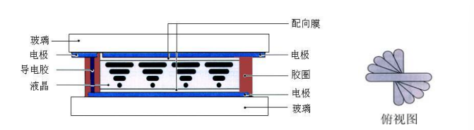

Fig. 4. 扭曲向列相液晶盒

TN 液晶盒：旋光率在可见光范围几乎不变，所有光通过都旋转 90°

HTN、STN 液晶盒：旋转率在可见光范围变化较大，可观察到明显色散。

旋光本领可由下式给出

$$α\left(λ\right)=-\frac{2π}{p_{0}}⋅\frac{Δε^{2}}{8{\left(\frac{λ}{p_{0}}\right)}^{2}\left(1-\frac{λ^{2}}{p_{0}^{2}ε_{0}}\right)}$$

其中， $∆ε$ 是长轴方向和短轴方向的介电常数之差， $ε_{0}$ 是液晶的平均介电常数， $p_{0}$ 是液晶的螺距。

## 液晶的光电效应

液晶在外电场作用下分子的排列状态发生变化，从而引起液晶盒的光学性质也随之变化的一种电对光的调制现象，称为液晶的电光效应。

### 电光响应曲线

液晶受到外电场作用时，光通过液晶盒时偏振状态也将发生变化，如果液晶盒后检偏器透光位置不变，系统透光强度将发生变化，透过率与外加电压的关系曲线称为电光响应曲线。

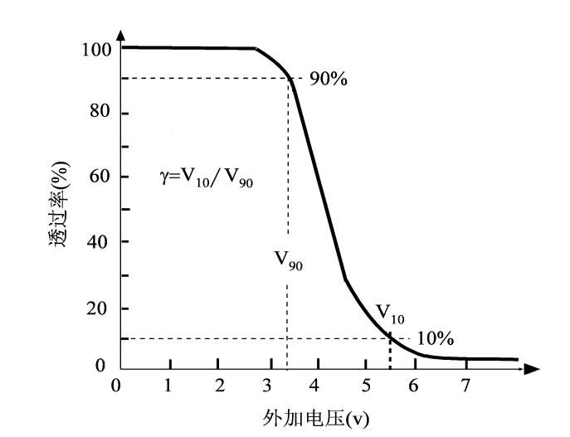

Fig. 5. TN 液晶电光响应曲线

由电光响应曲线，还可以定义以下在显示应用中常用的几个参量：

反差：透过率最大值与最小值之比

$$C=\frac{T_{max}}{T_{min} }$$

其影响液晶显示器显示质量

阈值电压：透过率为 90%对应的电压

$$V_{th}=V_{90}$$

饱和电压：透过率为 10%对应的电压

$$V_{s}=V_{10}$$

阈值锐度：饱和电压与阈值电压之比称为阈值锐度

$$β=\frac{V_{s}}{V_{th}}$$

### 电光响应时间

当施加在液晶上的电压改变时，液晶改变原排列方式所需要的时间就是响应时间。形象地说，响应时间作为一个性能参数，实际上就是液晶由全亮变为全暗、再由全暗变成全亮的反应时间。分别用上升沿时间和下降沿时间来衡量液晶对外界驱动信号的响应速度。

上升沿时间 $T_{on}$：透过率由最小值升到最大值的 90%时所需的时间。

下降沿时间 $T_{off}$：透过率由最大值降到最大值的 10%时所需的时间。

在测量液晶响应时间时，一般采用如Fig. 6. 所示的驱动信号。当驱动信号处于高电平时，液晶处于暗态；当驱动信号处于低电平时，液晶处于亮态。当驱动信号处于高电平时，叠加一个高频脉冲信号，这样可以避免由于直流电驱动带来的液晶寿命下降问题。

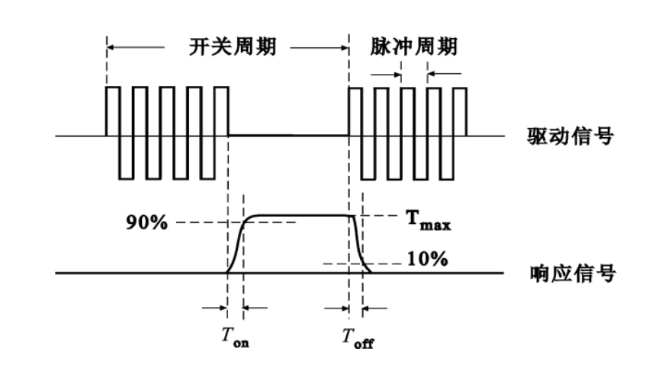

Fig. 6. 液晶电光响应时间

### 液晶衍射

当施加在液晶盒上的低频电压高于某一阈值时，带电质的运动将引起液晶分子的环流，这些环流小区域导致整个液晶盒中液晶取向的有规则形变，形成折射率的周期变化，使得通过样品的光聚焦在明暗交替的带上，这种明暗条纹最早由威廉观察到，所以称为威廉姆斯畴。

威廉姆斯畴构成一个衍射光栅，此时在远场观察液晶的出射光强时会看到衍射图样。衍射强度可以用汉克尔-基尔霍夫-夫琅和费积分计算。

衍射环的数目与液晶材料的双折率有关。近似为

$$N≈\frac{Δn}{λ}d$$

液晶位相光栅满足一般的光栅方程

$$asinθ=kλ$$

其中， $a$ 是光栅常数； $θ$ 是衍射角；k=0，±1，±2……为衍射级次。

# 实验内容与方法

## 实验仪器

实验所用的仪器包括：半导体激光器，示波器，液晶盒，液晶驱动电源，激光器电源，激光功率计，光电池，光电二极管探头，偏振片，光学导轨，白屏。

实验原理图如图所示，在实验原理部分具体解释。

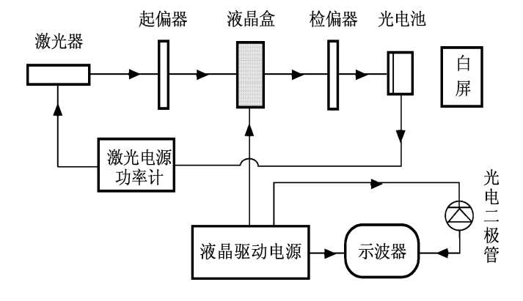

Fig. 7. 液晶物性测量实验原理图

## 实验内容

### 调整并测量实验所用的线偏振光

调节光路，使激光器发出的激光平行于导轨传播，使激光器与光电池等高共轴，并使激光进入光电池功率最大。

调节光路中的起偏器，使入射到液晶表面的光强最大。调节检偏器，分别记录光功率的最大值和最小值，求得光的线偏度 $L_{0}$。

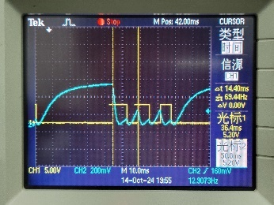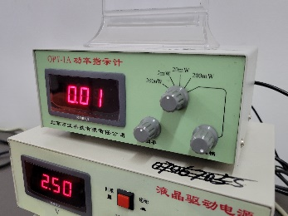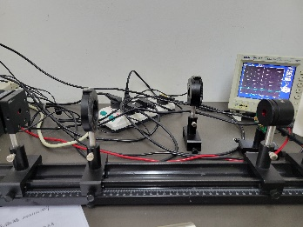值得注意的是，环境的影响会使光功率较低时的测量存在较大波动，尽量在较暗的环境中实验，减少测量功率时的误差。

Fig. 8. 调整光路，调节偏振器消光

### 观测液晶中的旋光现象与双折射现象

在起偏器与检偏器之间加入液晶盒，依序先后转动检偏器和液晶盒，使系统再次处于消光状态。

记录第一次消光与第二次消光检偏器的角度，两者做差即为实验液晶的扭曲角，或该差值的补角即

$$θ_{扭曲}=180°-(θ_{1}-θ_{2})$$

保持检偏器方位不变，同方向连续缓慢转动的液晶盒，记录光强达到极值时的数值及对应液晶盒的转角，分析产生此变化规律的原因。

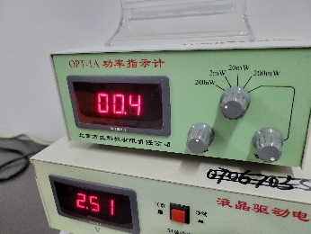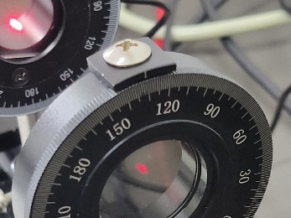在极值处，旋转检偏器，记录光强极大值与极小值，由此测量液晶盒输出光的线偏振度，绘制线偏振度随液晶盒转角的对数极坐标图，分析线偏振度随液晶盒转角变化的原因。

Fig. 9. 光强达到极值时液晶转过的角度，对应光强

### 测量液晶盒的电光响应曲线

按照实验说明，利用函数发生器调节液晶盒的驱动电压，并通过示波器观察，调节时三角波最低电压为零，最高电圧不饱和。

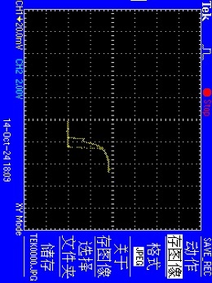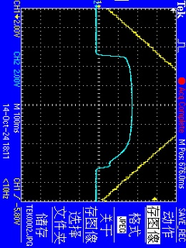在“常黑模式”，即输出光被消光状态下，分别用 V-t 模式、x-y 模式观察液晶输出光强随驱动电压变化曲线和电光响应曲线，分析并求出阈值电压 $V_{th}$、饱和电压 $V_{s}$ 与阈值锐度𝛽，说明液晶盒输出光强随驱动电压变化的原因。

Fig. 10. V-t 模式、x-y 模式下的光电响应曲线

### 测量液晶盒的电光响应时间

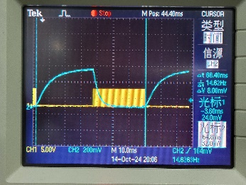按照实验说明，利用液晶驱动电源调节液晶盒的驱动电压，用示波器观察液晶盒的驱动信号和响应信号，调节间歇频率与驱动频率，测量上升沿时间 $T_{on}$ 和下降沿时间 $T_{off}$。

Fig. 11. 不同间歇频率与驱动频率条件下的光电响应曲线

### 液晶衍射现象观测

设置电源工作模式为连续，缓慢调节驱动电压，使用显微镜观察液晶表面形态变化。

缓慢增加、减少驱动电压，利用白屏观察液晶衍射现象，分别记录衍射斑出现和消失的驱动电压，分析差异。

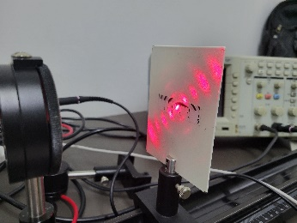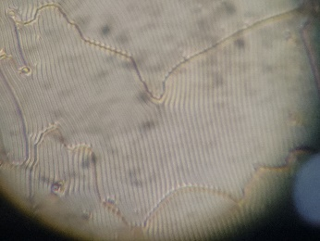取下检偏器，测量各级衍射环的直径与光屏距液晶盒距离，估算光栅常数。

Fig. 12. 在显微镜下观察液晶，威廉姆斯畴

# 实验数据处理与实验结果分析

## 调整并测量实验所用的线偏振光

调节检偏器，分别记录光功率的最大值和最小值。

TABLE I.

实验使用的线偏振光参数.

|  |  |
| --- | --- |
| **最大输出光强 $$I_{max}/mW$$** | **最小输出光强 $$I_{min}/mW$$** |
| 2.30 | 0.0045 |

测得的线偏度

$$L_{0}=\frac{I_{max}}{I_{min}}=\frac{2.30mW}{0.0045mW}=511$$

可知经起偏器的出射光可以看作线偏振光。

## 观测液晶中的旋光现象

对于液晶的扭曲角，记录第一次消光与第二次消光检偏器的角度

TABLE Ⅱ.

两次消光检偏器对应的角度.

|  |  |
| --- | --- |
| **第一次消光 $$θ_{1}$$** | **第二次消光 $$θ_{2}$$** |
| 55.5 $°$ | $$131.0°$$ |

计算扭曲角

$$θ_{扭曲}=180°-\left(θ_{1}-θ_{2}\right)=104.5°$$

符合讲义给出的范围：实验使用的液晶盒的扭曲角在 100-140 度范围内。

## 观测液晶中的双折射现象

虽然旋光效应使得 o 光、e 光电矢量振动方向旋转了一定的角度，但其相对数值与相对位置关系没有发生变化。同时，旋光效应并没有引入额外相位差，o 光、e 光的相位差仅由双折射效应引起。

设检偏器透振化方向与出射表面锚泊方向夹角为𝜑，根据我们前边的推导，经检偏器的出射光的光强为

$$I_{φ}=\left(\frac{1}{2}\cos^{2}{θ}\cos^{2}{φ}+\frac{1}{2}\sin^{2}{θ}\sin^{2}{φ}+\frac{1}{4}\sin{2}θ\sin{2}φ\cos{δ}\right)E_{0}^{2}$$

第二次消光时，𝜃与𝜑的差值为 $\frac{π}{2}$，则液晶盒转动时输出的最小光强 $I_{0}$ 满足

$$I_{0}=\cos^{2}{θ}\sin^{2}{θ} \left(1-\cos{δ}\right) E_{0}^{2}$$

其关于液晶盒的转角 $θ$ 的变化率满足

$$\frac{dI_{0}}{dθ}=2\sin{θ}\cos{θ}\cos{2}θ \left(1-\cos{δ}\right) E_{0}^{2}$$

所以输出的最小光强的极值出现在

$$θ=\frac{n}{4}π \left(n=0,±1,±2,…\right)$$

由此，可分析极化处经检偏器的出射光强 $I_{φ}$:

当 $n$ 为偶数时，令 $n=2m$，即 $θ=\frac{m}{2}π$

$$I_{φ}=\frac{1}{2}\left(\cos^{2}{\frac{m}{2}π}\cos^{2}{φ}+\sin^{2}{\frac{m}{2}π}\sin^{2}{φ}\right)E_{0}^{2}$$

因此， $I_{φ}$ 的极值在 $φ=\frac{m^{'}}{2}π$ 的位置出现

$$I_{max}=\frac{1}{2}E_{0}^{2}$$

$$I_{min}=0$$

当 $n$ 为奇数时，令 $n=2m+1$，即 $θ=\frac{2m+1}{4}π$

$$I_{φ}=\frac{1}{4}\left(1+{\left(-1\right)}^{m}\sin{2φ cosδ}\right)E_{0}^{2}$$

因此， $I_{φ}$ 的极值在 $φ=\frac{2m'+1}{4}π$ 的位置出现

$$I_{max}=\frac{1}{4}(1+|cosδ|)E_{0}^{2}$$

$$I_{min}=\frac{1}{4}(1-|cosδ|)E_{0}^{2}$$

此时线偏度

$$L_{0}=\frac{I_{max}}{I_{min}}=\frac{1+\left|cosδ\right|}{1-\left|cosδ\right|}$$

出射光为一般椭圆偏振光，偏振特性与相位差𝛿有关。

实验数据如表Ⅲ所示

TABLE Ⅲ.

液晶盒转角及相应的光强测量.

|  |  |  |  |
| --- | --- | --- | --- |
| **液晶角度** | $$I_{max}/mW$$ | $$I_{min}/μW$$ | **线偏度 $L_{0}$** |
| 16 $°$ | 1.836 | 1.9 | 966.31 |
| 60 $°$ | 1.725 | 64.3 | 26.82 |
| 107 $°$ | 1.027 | 1.7 | 604.12 |
| 152 $°$ | 1.721 | 66.2 | 26.0 |
| 194 $°$ | 1.783 | 2.0 | 891.50 |
| 240 $°$ | 1.720 | 62.3 | 27.61 |
| 284 $°$ | 1.786 | 1.9 | 940.0 |
| 331 $°$ | 1.712 | 58.4 | 29.32 |

极值处，液晶盒转角的彼此的差值约为 $45°$，并且最小输出光强、最小光强、最大光强呈现明显的周期性，周期 $T =\frac{π}{2}$，与理论符合良好。

线偏振度也呈现明显的周期，周期 $T =\frac{π}{2}$，与理论符合良好。

出射光在消光点附近的线偏振度大于其他地方，说明出射光在消光点附近趋近于线偏振光，而在其他地方则为椭圆偏振光，进而造成了透过光强的最小值的变化。通过液晶盒后，入射光的偏振状态被改变，这也是一种双折射现象。

绘制线偏振度随液晶盒转角的对数极坐标图

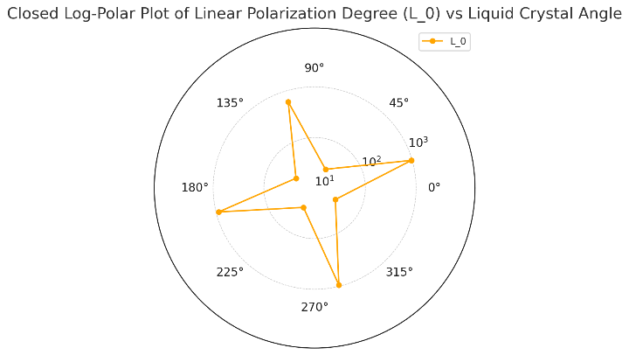

Fig. 12. 线偏振度随液晶盒转角的对数极坐标图

此外，我们可以根据前面分析的 $L_{0}=\frac{I_{max}}{I_{min}}=\frac{1+\left|cosδ\right|}{1-\left|cosδ\right|}$，估算出双折射效应引入的额外相位差 $δ$

$$\left|cosδ\right|=0.930$$

## 测量液晶盒的电光响应曲线

如Fig. 10. 所示，为“常黑模式”下，液晶输出光强、驱动电压变化随时间变化的曲线和电光响应曲线。

在 $x-y$ 模式下，调整驱动电压频率，观察不同的电光响应曲线。

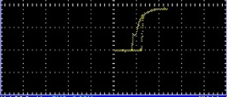

Fig. 13. x-y光电响应曲线

可见，液晶的电光响应曲线类似于磁滞回线。

实验中观察到所加外电场的频率越大，电光响应曲线的回路越宽。这是因为液晶的响应需要时间，在高频电场下，液晶的响应时间大于电场周期，液晶的响应与电场的变化不同步；而在低频电场下，液晶的响应时间小于电场周期，液晶就可以及时地作出响应。频率越低，响应效果越好，所以应该选择较低频率的外电场来测量电光响应曲线的相关参数。

将从示波器中获得的数据进行清洗，去除噪音，得到的数据进行可视化。

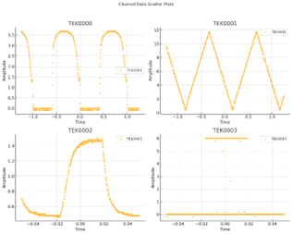

Fig. 14. 示波器save得到的数据

根据数据测量此时的阈值电压、饱和电压和阈值锐度。

$$V_{th}=V_{90}=5.76 V$$

$$V_{s}=V_{10}= 6.91V$$

$$β=\frac{V_{s}}{V_{th}}= 1.199$$

## 测量液晶盒的电光响应时间

设计 3 个间歇频率，记录对应的间歇频率与驱动频率，并测量上升沿时间 $T_{on}$ 和下降沿时间 $T_{off}$。

驱动信号与响应信号以及测量结果如表Ⅳ所示。

TABLE Ⅳ.

驱动频率与间隙频率，上升沿时间与下降沿时间.

|  |  |  |  |
| --- | --- | --- | --- |
| **间隙频率/ $Hz$** | **驱动频率/ $Hz$** | $$上升沿时间/ms$$ | **下降沿时间 $$/ms$$** |
| 13.02 | 69.44 | 18.4 | 3.2 |
| 13.81 | 131.58 | 17.6 | 3.6 |
| 14.62 | 2326 | 21.6 | 9.6 |

注意到，无论开关周期和脉冲周期如何，下降沿时间都短于上升沿时间。这是因为在外电场作用下，液晶分子的取向和排列改变得更快，而要从已改变的状态在没有外电场的作用下自然恢复至原先的状态，则相对较慢。

## 液晶衍射现象观测

### 测量光栅常数

实验中我们改变了液晶盒与光屏的距离，对第一能级进行了两次测量，测得的数据由下表给出

TABLE Ⅴ.

测量光栅常数数据.

|  |  |  |
| --- | --- | --- |
|  | $$能级间距$$ $$r/cm$$ | ***液晶盒与屏的距离 $$l/cm$$*** |
| 第一次测量 | 1.50 | 15.2 |
| 第二次测量 | 2.35 | 24.0 |

光栅常数由下式计算

$$d=\frac{k_{1}λ}{r}(\sqrt{r^{2}+l^{2}})$$

其中实验所用激光波长 $λ=650nm，k_{1}=1$，代入得

TABLE Ⅵ.

光栅常数计算结果.

|  |  |
| --- | --- |
|  | $$光栅常数d/μm$$ |
| 第一次测量 | 6.587 |
| 第二次测量 | 6.638 |
| 平均值 | 6.613 |

所以液晶的光栅常数约为 $6.61μm$

### 观察液晶的衍射与外加电场的关系

 将液晶上所加的电压由高向低变化，带电杂质的运动将会引起液晶分子的环流，这些环流小区域导致整个液晶盒中液晶取向的有规则形变，液晶内部的折射率也将发生周期性变化，产生衍射条纹。

Fig. 15. 观察液晶分子随电压的变化

电压为 $6.99V$ 时衍射条纹消失。还注意到电压较高时，液晶分子环流成网格状，同时存在两个方向的衍射条纹，且两个方向有不对称性。

# 实验数据

实验记录的原始数据见附件。